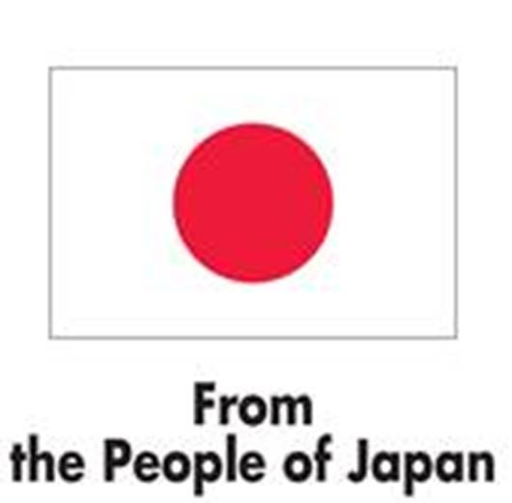

**RAPPORT FINAL SEPTEMBRE 2017 DU PROCOSOC**

|  |  |
| --- | --- |
| **AGENCE** | Programme des Nations Unies pour le Développement (PNUD) |
| **TITRE DU PROJET** | Projet d’appui à la cohésion sociale et à la création d’opportunités d’emploi (PROCOSOC) |
| **Modalité d’exécution** | DIM |
| **Date de réunion du CLEP** | 21 AVRIL 2016 |
| **Zones d’intervention** | Régions de Tambacounda et de Matam |
| **PERIODE COUVERTE DU RAPPORT** | Rapport final |

Septembre 2017

**Table des matières**

Tableau synthétique de l’Etat d’avance des activités du PROCOSOC au 25 septembre 2017 3

Introduction : 6

I. RAPPEL DES OBJECTIFS, COMPOSANTES, RESULTATS : 6

II. STRATEGIES DE MISE EN ŒUVRE : 7

III. ETAT DE MISE EN ŒUVRE DES ACTIVITES POUR L’ATTEINTE DES RESULTATS : 7

Résultat 1 7

Résultat 2 13

Résultat 3 14

Résultat 4 15

V. COMMUNICATION ET VISIBILITE 16

VI. CONTRAINTES ET SOLUTIONS 17

VII. PERSPECTIVES 17

VI. BONNES PRATIQUES ET LECONS APPRISES 18

VII. SITUATION FINANCIERE 18

# Tableau synthétique de l’Etat d’avance des activités du PROCOSOC au 25 septembre 2017

|  |  |  |
| --- | --- | --- |
| **Résultats** | ***Activités prévues*** | **Actions réalisées** |
| **Résultat 1** |  |  |
| **30% des jeunes (15-35 ans) ciblés par le projet ont accès aux mécanismes de régulation de la cohésion sociale** | **Des alliances contre le radicalisme sont crées**   * Identification des organisations de la société civile intervenant dans les régions de Matam et Tambacounda * Elaboration des TDR pour les alliances * Mise en place de deux alliances contre le radicalisme dans les deux régions à travers la signature des actes officiels | * Les organisations de la société civile intervenant dans les régions de Matam et Tambacounda sont identifiées |
| * Les alliances sont en place et fonctionnent |
| **Alliances créées et opérationnelles**   * Conduite d’activités de plaidoyer, mobilisation sociale et communication autour du thème "Contre le radicalisme" * Organisation de réunions mensuelles de planification et de suivi des activités menées * Evaluation des actions | * Les alliances sont opérationnelles et des rencontres sont tenues |
| **Outils de plaidoyer développés**  **Formulation des TDR**   * Recrutement de consultants pour le développement des outils * Développement d’une boîte à outils “Plaidoyer contre le radicalisme”   **Le Réseau de promotion de la paix et de la cohésion sociale est mis sur pied**   * Elaboration des TDR pour le Réseau * Mise en place du Réseau Nord-Est (Matam et Tambacounda)   Création d’un espace d’échanges virtuels et physiques | * Les actions de plaidoyer sont en cours |
|
| **Résultat 2** |  |  |
| **Les jeunes (18-35 ans) ciblés par le projet ont les compétences pour développer des activités génératrices de revenus** | **Manuels de formation (SIYB/GERME) et plans d’affaires élaborés :**   * Elaboration des TDR * Recrutement de consultants pour la conception des manuels et plans d’affaires   **Capacités des éco-entrepreneurs renforcées :**   * Organisation de séances de formation sur l’outil SIYB/GERME   Suivi et évaluation des compétences acquises et de leur utilisation (une fois tous les deux mois) | * Les formations en SIYB/GERME sont faites pour 200 jeunes |
|
| **Les modules de formation sont élaborés :**   * Formulation des TDR, * Recrutement de consultants pour développer les modules de formation   **Les jeunes sont formés dans des activités se rapportant à la production, à la transformation et conservation, à la commercialisation et en entreprenariat :**  Organisation de 6 séances de formation sur les activités productives dans chaque région | * Les formations sur l’agroforesterie, la production ; la transformation la conservation et la commercialisation |
| **Résultat 3** |  |  |
| **200 jeunes aptes à développer des activités génératrices de revenus** | **Une chaine de kiosques mobiles équipés de panneaux solaires (100 emplois) et une chaine locale pour l’installation et la vente d’équipements solaires par les jeunes sont créées :**   * Mise en place d’un Comité local d’identification et de sélection des bénéficiaires * Conduite d’une étude de marché des deux secteurs * Mise en place des chaines : kiosques mobiles équipés de panneaux solaires et installation d’équipements solaires   **Les jeunes sont formés dans les techniques d’installation et de maintenance d’équipements solaires :**  Organisation de 6 séances de formation par région | * Les comités locaux d’identification et de sélection des bénéficiaires des kiosques mobiles solaires (KMS) sont mis en place |
| * Les kiosques sont en cours de fabrication pour être installés, ainsi que des AGR pour au moins 250 jeunes bénéficiaires |
| * Le renforcement de 40 jeunes en maintenance est en cours. |
| **Résultat 4** |  |  |
| **La gestion du projet est réussie** | **Le suivi et l’évaluation sont assurés :**   * Ressources humaines * Acquisition de biens et équipements * Conduite d’activités de suivi & évaluation * Organisation d’un atelier de planification et de réunions de suivi du Comité de Pilotage régional * Organisation de réunions des comités locaux | * Les activités de gestion et de suivi sont menées |
|
|

# **Introduction :**

Le Projet d’appui à la cohésion sociale et à la création d’opportunités d’emploi pour les jeunes (PROCOSOC), financé à hauteur de 1,100, 000 § par le Gouvernement du Japon, intervient dans un contexte particulier marqué par la montée de la violence et de l’extrémisme. En effet, au cours des dernières années, la région du Sahel a été le théâtre d’une flambée de foyers de tension. Les manifestations de ce phénomène sont particulièrement prononcées dans les pays voisins du Sénégal au Nord et à l’Est, avec des répercussions dans les régions de Tambacounda et Matam qui constituent la zone d’intervention. Ces régions qui ont enregistré des taux de pauvreté de 60,4 et 45,2% respectivement en 2011 (ANSD, 2011) sont marquées par des conditions économiques précaires et un taux élevé de chômage des jeunes. Ces conditions rendent ces régions vulnérables aux phénomènes migratoires et à ses conséquences sur la paix et la stabilité.

Le projet prévu pour une durée d’un an (mars 2016 avril 2017) a enregistré une extension de six mois et devant être clôturée au 30 septembre 2017.

Ce rapport couvre la période janvier – septembre 2017 et concerne l’état d’avancement des activités du projet. Il est articulé autour :

* du rappel des objectifs et des résultats attendus par composante ;
* de la stratégie d’intervention
* de l’état d’avancement du projet
* de la communication
* des contraintes identifiées et des solutions apportées
* des perspectives
* des bonnes pratiques

# **I. RAPPEL DES OBJECTIFS, COMPOSANTES, RESULTATS :**

L’objectif du programme est d’inverser la menace et ces tendances enregistrées à travers la promotion de la paix et de la cohésion sociale et la création d’opportunités d’emploi pour les jeunes (18 à 35 ans) et les femmes chefs de famille dans les régions au Nord-Est du Sénégal. Plus particulièrement, cela se fera par :

La promotion et la mobilisation de la jeunesse pour la paix et la cohésion sociale ;

Entre autres résultats escomptés, il est attendu que 30% des cibles du Projet aient accès aux mécanismes de régulation pour la cohésion sociale à travers : (i) la création d’alliances au niveau local avec la société civile pour la mobilisation sociale, le plaidoyer et la communication ; (ii) le développement d’outils spécifiques de plaidoyer y compris l’utilisation des réseaux sociaux ; (iii) la mise en place d’un réseau pour la promotion de la paix et la cohésion sociale au niveau local réunissant les principales associations de jeunesse ;

La création d’opportunités d’emploi pour la jeunesse ;

Pour cet objectif spécifique, les résultats escomptés sont : les jeunes (18-35 ans) ciblés par le Projet ont la capacité de développer des activités génératrices de revenus, et 200 jeunes auront développé des activités génératrices de revenus, à travers : (i) la promotion de l’entreprenariat dans les systèmes de production et de transformation comme alternative face à la vulnérabilité des jeunes; (ii) la formation des jeunes dans le secteur primaire (agriculture, élevage, exploitation forestière, transformation, conditionnement et commercialisation des produits) ; (iii) la création d’une chaine de kiosques mobiles à panneaux solaires (100 emplois), et d’une chaine d’installation et de vente d’équipement solaire par les jeunes (100 emplois) ; (iv) le renforcement des capacités techniques et opérationnelles de gestion des éco-entrepreneurs.

# **II. STRATEGIES DE MISE EN ŒUVRE :**

Le PNUD a assuré la mise en œuvre grâce à la mobilisation des acteurs locaux notamment les autorités administratives, les élus locaux, les jeunes à travers les conseils régionaux de jeunesse, les services techniques et la presse. Cette approche a permis une démarche inclusive et une bonne appropriation des actions menées durant la période.

Par ailleurs, l’instauration d’un dialogue permanent dans des cadres déjà existants avec les différents acteurs, à travers des alliances, a été adoptée comme méthode garantissant la participation.

Dans le cadre de l’accompagnement des bénéficiaires, le projet a mis en place des protocoles d’accord avec des institutions spécialisées pour la mise en œuvre de certaines activités. Il s’agit de :

* des Agences Régionales de Développement (ARD) pour la conduite des activités de formation en techniques de production, transformation commercialisation, le GERME, le Plaidoyer (Tambacounda), le suivi des activités et des connaissances acquises ;
* de l’Ecole Supérieure Polytechnique de Dakar (ESP) pour la formation en maintenance solaire, l’appui au processus de recrutement des fournisseurs de kiosques, le suivi de la production et la réception des équipements ;
* de la Radio communautaire Alkuma pour la communication locale ;
* le recrutements de consultants spécialisés pour la formation des jeunes sur l’utilisation des réseaux sociaux, le plaidoyer (Matam) ;
* le recrutement de fournisseurs pour les kiosques et matériels de transformation, les supports de communication, et les moyens de fonctionnement du projet.

# **III. ETAT DE MISE EN ŒUVRE DES ACTIVITES POUR L’ATTEINTE DES RESULTATS :**

**Résultat 1** : 30%des jeunes(15-35ans) ciblés par le projet ont accès aux mécanismes de régulation de la cohésion sociale

Les indicateurs de performances sont retracés dans le tableau ci-dessous :

**Rappel des indicateurs du Résultats 1**

|  |  |
| --- | --- |
| 02 Alliances mises en place et opérationnelles | * 02 alliances régionales ont été mises en place au niveau de chaque région * 07 alliances départementales ont été installées en plus * Toutes les communes des deux régions disposent d’un réseau de jeunes |
| 30% de jeunes ayant accès à ces mécanismes | Plus de 30% des jeunes ont accès aux mécanismes de régulation de la cohésion sociale |
| 02 outils spécifiques de plaidoyer développés contre le radicalisme | * 01 outils de plaidoyer est disponible à Tambacounda et celui de Matam sera achevé avant la fin du mois de mois de septembre |
| 01 réseau pour la promotion de la paix et de la cohésion sociale mis sur pied et opérationnels | * 01 réseau inter régional est mis en place comme cadre d’échanges. Le format du bureau est arrêté et la désignation des membres est en cours |

L’appréciation de ces résultats peut être abordée sous l’angle d’une bonne appropriation du projet par les jeunes à plusieurs échelles territoriales (Région, département, communes) des espaces virtuels et cadres d’échanges pour la promotion de la paix et de la cohésion sociale en faveur des jeunes. Actuellement, ces jeunes ont initié des actions de renforcement de leurs actions et ont partagé cette expérience avec les jeunes des autres régions. Cette situation a entrainé une demande de la part du conseil national de jeunesse pour l’élargissement du projet au niveau national. A ce titre le Président du conseil régional des jeunes de Tambacounda témoigne :

***« Les conseils régionaux de jeunesse n’ont jamais bénéficié d’une telle opportunité pour entretenir les échanges entre nos membres. Le PROCOSOC est venu au bon moment et nous a permis d’être opérationnels et de discuter de nos préoccupations parmi lesquelles l’emploi des jeunes, le financement des projets, la lutte contre l’immigration clandestine, la paix et la cohésion sociale. C’est pourquoi nous remercions vivement le Gouvernement du Japon ».***

Pour l’atteinte de ces résultats, plusieurs activités ont été menées en rapport avec les acteurs :

* **L’identification des organisations de la société civile** s’est déroulée dans le courant du premier trimestre 2017.Les listes des associations de jeunes, des groupements de femmes et des organisations non gouvernementales(ONG) et autres structures de la société civile intervenant dans les régions de Tambacounda et Matam sont disponibles. Les listes ont été renforcées par les réseaux dans le cadre de la mise en œuvre de leurs plans d’action. Certaines organisations ont participé aux sessions de renforcement des capacités des réseaux portant sur les outils de plaidoyer.

La configuration et les missions des alliances ont été élaborées sur la base du diagnostic des organisations existantes. Les dispositions relatives au fonctionnement ont été discutées avec les acteurs locaux et les jeunes pour éviter de mettre en place une organisation paralysée à sa mise en place par des lourdeurs ou l’absence de moyens d’actions.

* **La mise en place de deux alliances contre le radicalisme dans les deux régions à travers la signature des actes officiels**

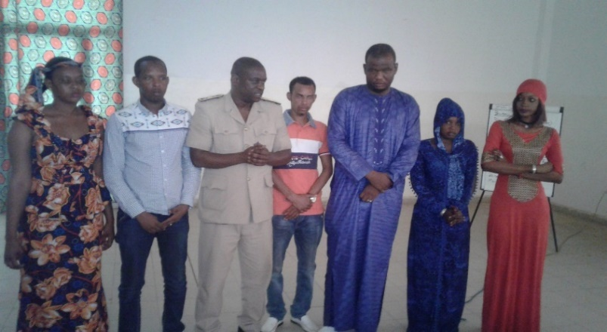Dans chaque région, une alliance (composée d’un Président, un vice-président, un Secrétaire Général, un Secrétaire Général adjoint, un trésorier, un trésorier adjoint et une chargée de l’autonomisation des femmes) a été mise en place.

En plus, il a été mis en place une commission autonomisation des femmes favorisant le développement et la consolidation du lien social.

*Installation à Matam de l’Alliance Nord par le Gouverneur, le 22 mai 2017*

Compte tenu du rôle de la femme dans l’éducation des enfants, cette disposition va permettre à ces jeunes femmes de porter des messages de paix et de les transmettre à la génération future.

* **La conduite d’activités de plaidoyer, de mobilisation sociale et de communication**

A la suite des formations, plusieurs activités ont été menées sur le plaidoyer, la mobilisation sociale et la communication.

#### **Les activités de plaidoyer**

Elles ont été développées par l’équipe du projet à travers les rencontres et séances de travail avec les autorités administratives et les maires des communes.

Les membres des réseaux et alliances ont développé des plaidoyers (auprès des leaders d’opinion) forts sur la paix, la cohésion sociale, le foncier, les unités de transformation et l’emploi des jeunes.

Les autorités administratives composés des Gouverneurs de région, des Préfets et Sous-Préfets sont informés des enjeux liés à l’employabilité des jeunes et ont manifesté leur disponibilité d’apporter leur appui

#### **Les activités de mobilisation sociale**

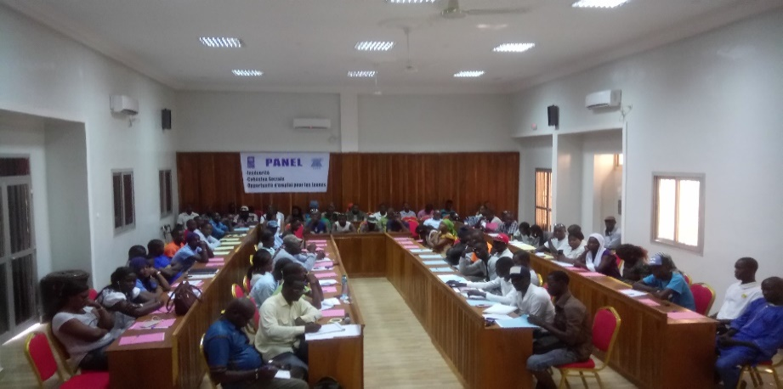Deux foras ont été tenus respectivement dans les régions de Tambacounda et Matam. Ces rencontres entre les jeunes ont regroupé plus de 100 jeunes à Tambacounda et 119 jeunes à Matam et ont porté sur la paix et la cohésion sociale. Ce fut des moments forts de grande mobilisation. sociale.

*Forum de Tambacounda du 24 avril 2017*

Un forum d’une dimension nationale a aussi été organisée à Tambacounda le 23 septembre 2017. Il a réuni les autorités nationales et locales venant du Ministère en charge de la jeunesse, de la Direction de la SN HLM, de l’ANPEJ, du FONGIP, des élus locaux, du PNUD, du conseil national de la jeunesse, des délégations des 14 conseils régionaux de jeunesse, de la société civile, des délégations des réseaux de jeunes de Matam et Tambacounda, soit plus de 250 participants. Le thème portait sur la paix, la cohésion sociale et le développement et a permis susciter des échanges entre acteurs, de partager l’expérience du PROCOSOC et de mobiliser l’ensemble des acteurs autour de l’emploi des jeunes et de la paix sociale.

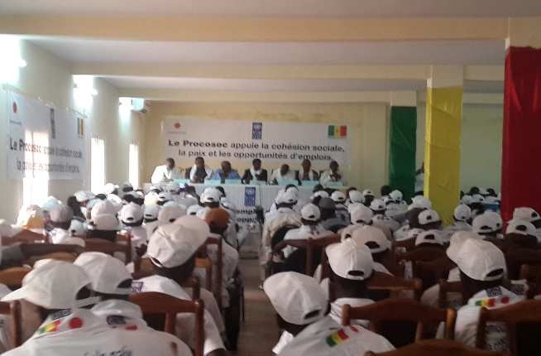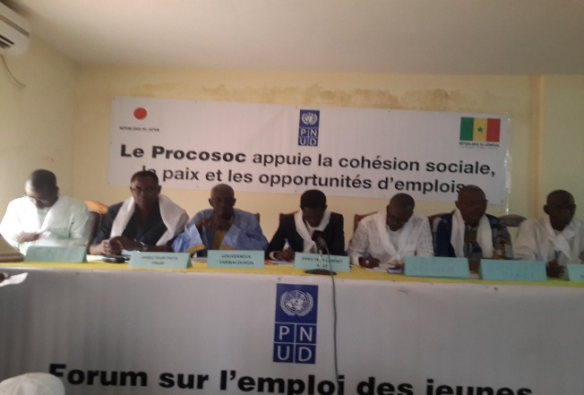

Quelques illustrations du Forum du 23 Septembre 2017 à Tambacound

#### **Les activités de communication**

Les radios communautaires, la presse en ligne et les télévisions ont été mises à contribution pour communiquer sur les réalisations du projet. Au moins deux films documentaires ont été réalisés. Plusieurs articles et interviews des responsables du projets, des leaders des jeunes ; des autorités administratives et locales sont disponibles. Des supports de communications (Tee-shirt, casquettes, dépliants, kakemonos) sont en voie de livraison. Le projet a signé une lettre d’agrément (LOA) avec la radio Alkouma de Tamabacounda pour la couverture médiatique des évènements programmés.

* **L’organisation de réunions mensuelles de planification et de suivi des activités**

Des rencontres de planification des activités ont été régulièrement tenues durant la période d’exécution du projet. Elles permettent de faire le point sur l’état de mise en œuvre, de programmer les missions de suivi et de tracer les perspectives.

* **Le développement d’une boite à outils Plaidoyer**

Les termes de référence ont été élaborées par l’équipe du projet en rapport avec les ARD. Les TDR portent principalement sur les points suivants :

* Elaborer un plan d’action Plaidoyer dans une démarche inclusive et participative (intégrant un dispositif de suivi et d’évaluation) ;
* Elaborer une boite à outils Plaidoyer pour une meilleure cohésion sociale ;
* Concevoir les documents d’information relative à la problématique de la cohésion sociale ;
* Proposer des axes d’intervention allant dans le sens d’une meilleure cohésion sociale ;
* Assurer la formation des membres des alliances mises sur pied sur les techniques et outils de plaidoyer en vue de renforcer leurs capacités d’intervention ;
* Appuyer le déroulement des activités de plaidoyer, de mobilisation sociale et de communication au niveau des communautés.
* **La formation des membres des alliances sur l’utilisation des outils de plaidoyer**

Elle a concerné 140 jeunes de la région de Tambacounda et se sont déroulées du 22 Aout au 14 septembre 2017 dans les chefs-lieux de département (Koumpentoum, Tambacounda, Goudiry et Bakel). Ainsi, les jeunes formés sur les outils ont développé des activités de plaidoyer avec comme cibles :

* Les autorités administratives ;
* Les maires des communes ;
* Les leaders des groupements de femmes et les leaders des associations de jeunes ;
* Les responsables des ONG et autres associations de la société civile.

La même formation se déroulera à Matam avant la fin du mois de septembre 2017.

La boite à outils / Plaidoyer a été produite par le consultant dans une approche participative et inclusive en vue de faciliter :

* La communication de masse.
* La conception (notamment d’argumentaires et de messages)
* La production (d’argumentaires de messages et pourquoi pas d’outils)

Le renforcement des capacités d’intervention en techniques de plaidoyer par la duplication par les premiers acteurs et parties prenantes de leur formation initiale

* **La mise en place du réseau pour la paix et la cohésion sociale**

Le réseau nord-est a été mis en place au mois d’aout 2017 à Matam en présence de plus de 120 jeunes venant des régions de Tambacounda et Matam. La rencontre a été présidée par le Gouverneur Adjoint chargé des Affaires administratives et a enregistré la participation du représentant du gouverneur de Tambacounda, des services techniques en charge des questions des jeunes et le PNUD. Le réseau est un cadre d’échanges pour les jeunes en ce qui concerne les questions liées à la problématique des jeunes, en plus de la paix et de la cohésion sociale.

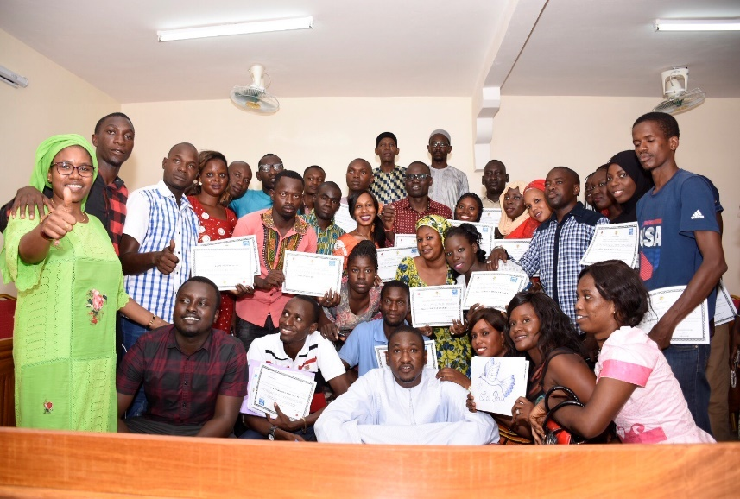Sept réseaux départementaux et deux réseaux régionaux ont été mis en place sous la présidence des Gouverneurs et Préfets des deux régions. Les bureaux de ces réseaux sont mis en place et fonctionnels.

**Création d’un espace d’échanges virtuels et physiques**

*Photo de famille des après la formation sur les réseaux sociaux à Tambacounda*

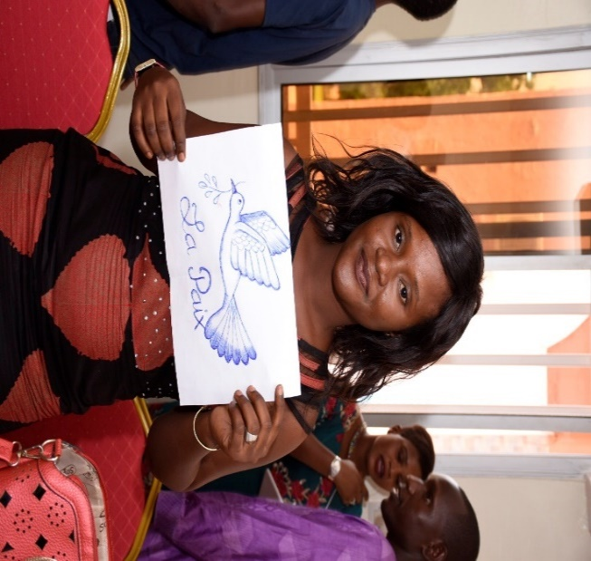Les membres des réseaux pour la promotion de la paix et de la cohésion sociale ont été formés sur l’utilisation des réseaux sociaux. Ces formations sur FACEBOOK, TWEETER, INSTAGRAMME et WHATSHAPS ont débouché sur l’intégration des problématiques portant sur la paix, la cohésion sociale et l’employabilité des jeunes dans la plateforme « Paroles aux jeunes ». Cette plateforme permet aux jeunes d’échanger sur les questions de paix, de lancer des messages et de produire des vidéos et des selfies. Dans chaque région, les membres des réseaux ont créé une page Facebook et des groupes de Whatshap se sont formés pour appuyer cette interface. Au-delà des 02 groupes facebook, avec le consultant, les jeunes sont en train de structurer une interface qui va connecter les 02 régions. L’objectif est de partager au maximum et le plus large, voire dépasser les frontières, étant donné que Tamba et Matam sont à la croisée des chemins.

Exemple de message de paix posté sur la page Facebook

A travers le résultat 1 une dynamique autour de la promotion de la paix et de la cohésion est lancée dans les régions de Tambacounda et Matam. Les jeunes devenus outillés s’engagent au renforcement de la paix et la cohésion sociale dans les 02 régions par la création d’interface comme Facebook dont celle de Matam compte **444 membres**, par la transmission de la « **Résolution 1** » lors du forum de Tamba. C’est l’expression d’une prise de conscience collective qui a compris l’enjeu fondamental et primordial de la paix pour vaincre la pauvreté par la création d’opportunités d’emploi.

**Résultat 2 :** Les jeunes(18-35ans) ciblés par le projet ont les compétences pour développer les activités génératrices de revenus

Les indicateurs du Résultats 2 sont ci-dessous répertoriés :

**Rappel des indicateurs du Résultat 2**

|  |  |
| --- | --- |
| 06 séances de renforcement de capacités techniques, financières et managériales tenues à l’intention des éco-entrepreneurs par région | * 06 séances de formations ont porté sur le renforcement des capacités techniques financières et managériales, mais aussi sur les techniques de production et de transformations des produits agricoles, de l’agroforesterie. |
| 100 jeunes ont acquis des compétences techniques dans la production, la transformation, le conditionnement et la commercialisation des produits | Plus de 200 jeunes ont été formés en techniques de production, la transformation, le conditionnement et la commercialisation des produits |

Les capacités des jeunes des deux régions ont été renforcées dans les différents domaines de production, de transformation et de commercialisation. Les formations ont été dispensés à 402 jeunes dont 154 hommes et 255 femmes. Ainsi, ces jeunes récipiendaires ont pu augmenter leurs chances de pouvoir élaborer des projets bancables et se rapprocher des instruments financiers existants comme l’Agence Nationale pour la Promotion de l’Emploi des Jeunes (ANPEJ), le Fonds de Garantie des Investissements Prioritaires (le FONGIP).

A cet effet, plusieurs activités ont été menées et concernent :

* **L’identification des jeunes à former dans les deux régions**

En rapport avec les inspecteurs régionaux de la Jeunesse, les conseils (régional, départementaux et locaux) de la jeunesse, les membres des comités techniques régionaux (CTR) de pilotage et les ARD, les plans de formation ont été élaborés avec les listes nominatives des jeunes garçons et filles à former pour chaque session de renforcement des capacités tenues au niveau des départements des deux régions d’intervention.

Ces plans donnent des indications sur les modules de formation, les zones de couverture, le nombre de jeunes à former, la période de mise en œuvre, les structures ou personnes ressources chargées de la formation ainsi que les coûts.

* **La formation sur le GERME et l’agroforesterie**

Elles ont regroupé plus de 100 jeunes et ont permis aux bénéficiaires de :

* Connaitre l’outil SIYB/ GERME et de disposer du manuel ;
* Elaborer leurs plans d’affaires ;
* Renforcer leurs capacités à mener des activités agroforestières notamment l’introduction et la plantation d’espèces forestières fertilisantes, mais également d’arbres fruitiers à vocation économique. Cette activité va générer des revenus et permettre d’améliorer la participation des jeunes à la prévention et à la prise en charge des impacts négatifs du changement climatique sur les économies de subsistance.
* **La formation sur la production, la transformation, la conservation et la commercialisation des produits agricoles**
* Au total 200 jeunes ont bénéficié de cette formation sur les techniques de transformation des produits agricoles, des fruits et légumes et autres produits forestiers. En sus les jeunes ont été capables de :
* conduire une auto-évaluation sur les pratiques maraichères et avoir des conseils en matière d’amélioration de leur production ;
* identifier et intégrer des pratiques pour une bonne production ;
* analyser leurs propres compétences et connaissances en leur indiquant comment exploiter ces compétences en vue d’accroitre leur production ;

Les sessions de renforcement de capacités des jeunes sur les secteurs porteurs comme l’agroforesterie, la transformation, le maraichage a permis d’abord une prise de conscience individuelle et collective. En matière d’organisation, les jeunes ont capitalisé à partir des visites et échanges d’expérience lors du **voyage Benchmarking** (**11 jeunes**). Cela a entrainé un élan de formalisation des organisations. Les évaluations à chaud après chaque formation a permis de constater que les jeunes construisent déjà des réseaux. Il faut aussi noter que les formations ont permis de transférer des savoirs, savoir-faire ; ce qui a facilité leur opérationnalité.

**Résultat 3** : 200 Jeunes sont aptes à développer des activités génératrices de revenus

Les indicateurs du Résultats 3 sont indiqués dans le tableau suivant :

**Rappel des indicateurs du Résultat 3**

|  |  |
| --- | --- |
| 200 kiosques mobiles équipés de panneaux solaires et équipements solaires fabriqués par les jeunes | * 37 kiosques mobiles ont été commandés et seront disponibles au mois d’octobre. |
| 200 emplois créés dans le secteur de l’énergie solaire | 100 emplois ont été créés dans le secteur de l’énergie solaire et des activités génératrices de revenus ont été créés pour 200 bénéficiaires dans les deux régions. |

La cible de 200 kiosques mobiles a été revue à la baisse du fait de certaines réserves émises lors des rencontres tenues avec les différents acteurs et liés à la sécurité des conducteurs, à la saturation du produit. En parallèle, de nombreuses demandes concernant les activités de production et de transformations des produits agricoles ont été enregistrées. C’est ainsi que des unités de transformation seront installées dans les différentes régions.

L’ensemble des projets réalisés permet de créer des activités génératrices de revenus pour au moins 300 jeunes contre 200 sur les deux régions. L’accompagnement des ARD et le suivi des comités techniques régionaux sous l’égide des gouverneurs de régions et des présidents des réseaux de jeunes devraient permettre d’assurer la pérennisation de ces activités.

En amont, le projet s’est attaché les services du Centre International de Formation et de Recherches en Energies Solaires (CIFRES) pour une assistance en contrôle qualité et le renforcement des capacités de 40 jeunes chargés de la maintenance et de la réparation des kits solaires des Kiosques Mobiles Solaires (KMS).

**Résultat 4 :** La gestion du projet est réussie

Dans le cadre de ce résultat, les activités initialement prévues concernent :

* La mobilisation de l’équipe ;
* L’acquisition des biens et services pour un bon déroulement du projet ;
* La conduite d’activités de suivi et d’évaluation ;
* L’organisation d’un atelier de planification et de réunions de suivi du comité de pilotage ;
* L’organisation des réunions des comités régionaux

Les équipes de terrain ont été appuyées par le PNUD pour mener différentes activités relatives à :

* **L’organisation de** **Comité de Départemental de Développement**

Sous la présidence des Préfets se sont tenues des séances d’information et sensibilisation des autorités administratives, des maires des communes, des responsables et leaders des associations de jeunes et femmes du département. L’occasion a été saisie pour présenter les objectifs, les stratégies et les modalités d’intervention du PROCOSOC. Un modèle de kiosque solaire a été présenté aux participants à la rencontre ainsi que le processus de sélection des futurs promoteurs ou bénéficiaires des KMS.

Au terme des discussions et échanges, les recommandations suivantes ont été formulées :

* Tenir des réunions d’information au niveau des communes ;
* Produire et diffuser des supports de communication (dépliants calendriers, Tee shirts…) ;
* Identifier des relais au niveau communautaire pour mieux diffuser les informations;
* Impliquer les sous-Préfets dans le choix des jeunes à former sur les thèmes retenus par le Projet ;
* **La participation aux réunions des Comités Régionaux de Développement**

Le projet a participé aux réunions des CRD présidées par les Gouverneurs de régions. Ainsi, il intègre le cadre des acteurs du développement local et participe à développer des dynamiques et des synergies. ***En plus du CRD spécial consacré à la semaine régionale de la jeunesse et dont le thème à Matam portait sur la Cohésion sociale et l’employabilité des jeunes, le PROCOSOC a participé au CRD sur :***

* *les consultations régionales sur les paramètres techniques de l’Indice de Pauvreté Multidimensionnelle (IPM)*
* *l’évaluation des programmes de construction d’infrastructures scolaires et la mise en œuvre des réformes, initiatives et innovations dans l’Académie de Matam.*
* *la politique de l’emploi rural*
* *la visite des sites de projets et de services*
* *Visite du Centre DON BOSCO*

# **V. COMMUNICATION ET VISIBILITE**

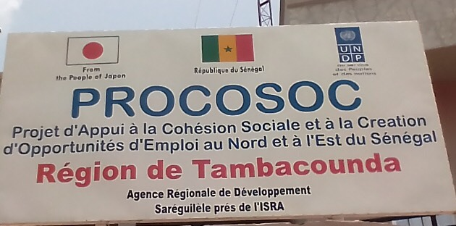Des supports de communication variés ont été utilisés pour rendre le projet visible et accessible à l’ensemble de la population, les jeunes en particulier. L’ancrage du projet dans les ARD a beaucoup facilité le contact avec les élus et les services déconcentrés. La confection et l’implantation de tableaux signalant la présence du projet dans les 02 régions a renforcé la visibilité tout en facilitant l’orientation des jeunes. La confection de tee-shirt, casquettes, kakémonos, portant le sigle du projet et l’emblème du Japon.

Par ailleurs, plusieurs émissions radio, articles de presse et interviews ont été réalisés avec les organes de la presse locale et nationale.

# **VI. CONTRAINTES ET SOLUTIONS**

La mise en œuvre du projet a connu un certain nombre de contraintes parmi lesquelles, il faut citer :

* le retard tardif constaté dans le démarrage des activités du au processus de recrutement de l’équipe projet ;
* la mise à disposition des avances des ARD ;
* la complexité de la question de l’extrémisme qui a nécessité le cadrage des autorités administratives : celles-ci ont demandé l’implication des sous-préfets pour un meilleur suivi ce qui a entrainé l’éclatement des activités ;
* le processus électoral qui a duré 2 à 3 mois et a empêché la mobilisation des acteurs clés pour le déroulement des activités sur la période ;
* la mauvaise qualité des offres reçues des prestataires en ce qui concerne les acquisitions des kiosques solaires.

En face de ces contraintes les ajustements ont été apportés pour adresser le projet et rester sur les objectifs assignés. A cet effet, des consultants en appui aux équipes de terrain ont été recrutés et des missions de suivi rapprochés ont été organisés.

# 

# **VII. PERSPECTIVES**

Au 30 septembre 2017, toutes les activités ne seront pas totalement achevées. Il serait utile de pouvoir réceptionner les équipements commandés et assurer la mise en place auprès des bénéficiaires. Globalement, elles concernent :

Les discussions sont Les principales activités qui seront menées sur la période d’octobre à décembre 2017 concernent :

* le suivi du fonctionnement des réseaux de jeunes dans le cadre du Résultat 1 « 30% des jeunes (15-35 ans) ciblés par le projet ont accès aux mécanismes de régulation de la cohésion sociale » ;
* le suivi des compétences acquises au niveau du Résultat 2 « Les jeunes (18-35 ans) ciblés par le projet ont les compétences pour développer des activités génératrices de revenus »
* la réception des kiosques et des équipements de transformation dans le cadre du Résultat 3 « 200 jeunes aptes à développer des activités génératrices de revenus

Une chaine de kiosques mobiles équipés de panneaux solaires (100 emplois) et une chaine locale pour l’installation et la vente d’équipements solaires par les jeunes sont créées » ;

* la formation des jeunes sur les techniques d’installation et de maintenance d’équipements solaires
* le suivi des ARD et évaluation du projet pour le Résultat 4 « la gestion du projet est réussie »

# **VI. BONNES PRATIQUES ET LECONS APPRISES**

La mise en œuvre du PROCOSOC a permis de noter ou de confirmer certaines options un niveau de la stratégie du projet. A cet effet, il faut noter :

* La contribution des Agences régionales de Développement a été déterminante dans la mise en œuvre du projet. Structures d’appui et de coordination des activités des collectivités territoriale, les ARD ont mis à contribution les ressources humaines et matérielles pour la réussite du projet.
* L’implication des points focaux des conseils régionaux de la jeunesse a favorisé la coordination de la mise en œuvre des activités au niveau des départements et des arrondissements.
* L’opérationnalisation des réseaux des jeunes pour la promotion de la paix et de la cohésion sociale mis en place au niveau régional et département a suscité une adhésion et une appropriation du projet.

Par ailleurs, des enseignements ont été tirées des contraintes identifiées plus haut et concernent :

* Les conditions de mise en œuvre dans le cadre d’une célérité des actions nécessitent de s’appuyer sur les staffs du bureau et mobiliser des consultants pour le déroulement des activités ;
* Les activités préparatoires liées aux acquisitions et leur mise en place peut se faire en parallèle à la mise en place des ressources ;
* Les acquisitions feront l’objet de validation au démarrage et seront lancées le plutôt possible pour parer aux aléas des appels d’offres infructueux ;
* L’agenda des acteurs en jeu sera suffisamment pris en compte dans la planification des activités pour anticiper toute indisponibilité ou retard dans la signature des actes officiels.

# **VII. SITUATION FINANCIERE**

Le budget total du projet est de 1,100,000 dollars dont 135 822USD dépensés au titre de l’année 2016.Durant l’année 2017, un budget de 964 178USD a été mis en place et dont les engagements et les dépenses à ce jour s’élèvent à 900 000USD.